1  Томская область,  Колпашевский район, д. Чугунка, ул. Центральная, д. 16, пом. 1001  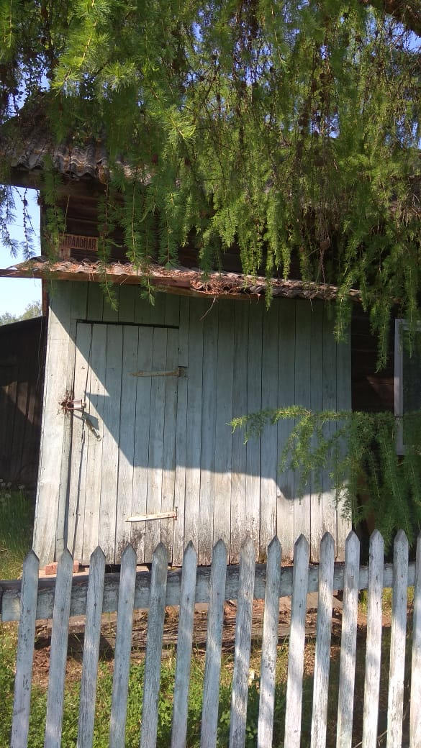  Нежилое помещение площадью 12,5 кв.м, кадастровый номер 70:08:0100036:410  Планируется к приватизации в октябре 2025 года | 2  Томская область,  Томский район, с. Турунтаево, пер. Тихий, 1а  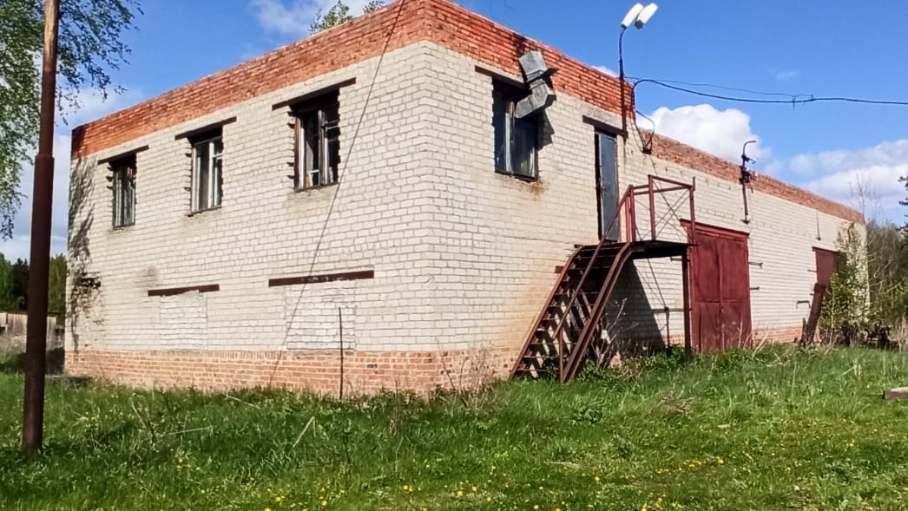  Нежилое строение площадью 292,3 кв.м, кадастровый номер 70:14:0333003:136  с земельным участком площадью 2380 кв.м, кадастровый номер 70:14:0333003:112  Начальная цена имущества:  2 578 810 руб. с НДС  Начальная цена ЗУ:  1 299 480 руб. (НДС не облагается)  Планируется к приватизации в октябре 2025 года | 3  Томская область, Колпашевский район, г. Колпашево,  ул. М.Горького, д. 21/2, пом. 1  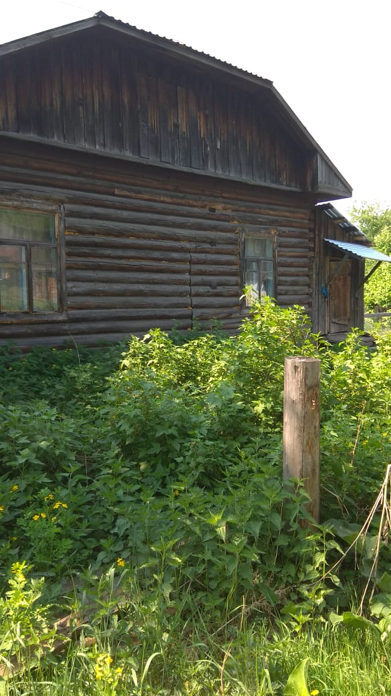  Нежилое помещение площадью 25,1 кв.м, кадастровый номер 70:19:0000001:5365  Начальная цена имущества:  385 402 руб. с НДС  Планируется к приватизации в октябре 2025 года
9  Томская область, муниципальный район Томский, сельское поселение Калтайское,  деревня Кандинка,  ул. Советская, д. 7, пом. 1  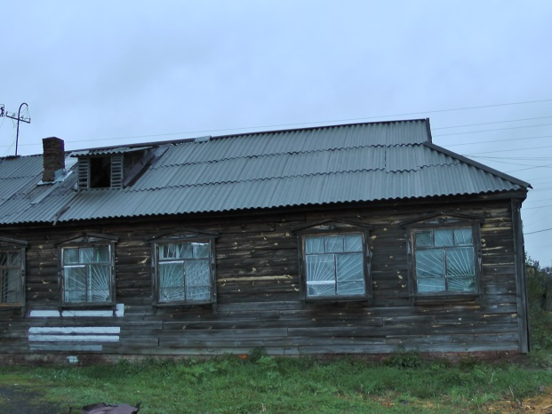  Нежилое помещение площадью 82,1 кв.м., кадастровый номер 70:14:0105002:418  Планируется к приватизации в декабре 2025 года | 10  Томская область, Томский район, с. Вершинино,  ул. Лесная, д. 14/1  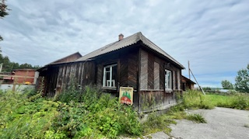  Нежилое здание площадью 70,7 кв.м.,  кадастровый номер 70:14:0308001:345  с земельным участком площадью 75 кв. м., кадастровый номер 70:14:0308001:241  Планируется к приватизации в октябре 2025 года
  Департамент По управлению государственной собственностью Томской области
  
  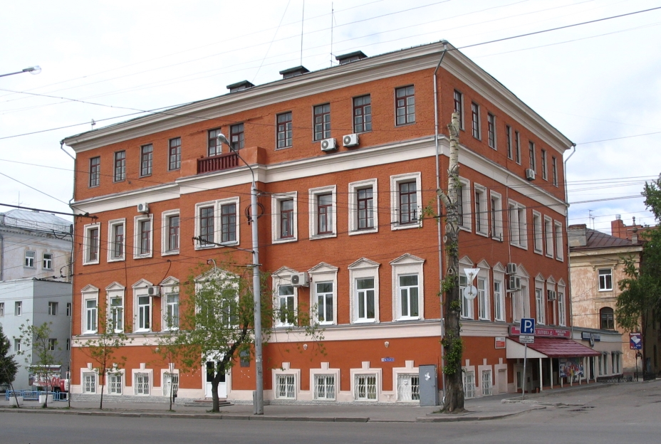
  Объекты
  государственной собственности
  Томской области,
  включенные в Прогнозный план приватизации, утверждённый постановлением
  Законодательной Думы
  Томской области
  от 28.11.2024 № 1541
  Информация о торгах
  размещается на сайте rts-tender.ru
  Номер телефона для справок
  8(3822) 551-712
4  Томская область,  Первомайский район,  с. Первомайское,  ул. Ленинская, д.101  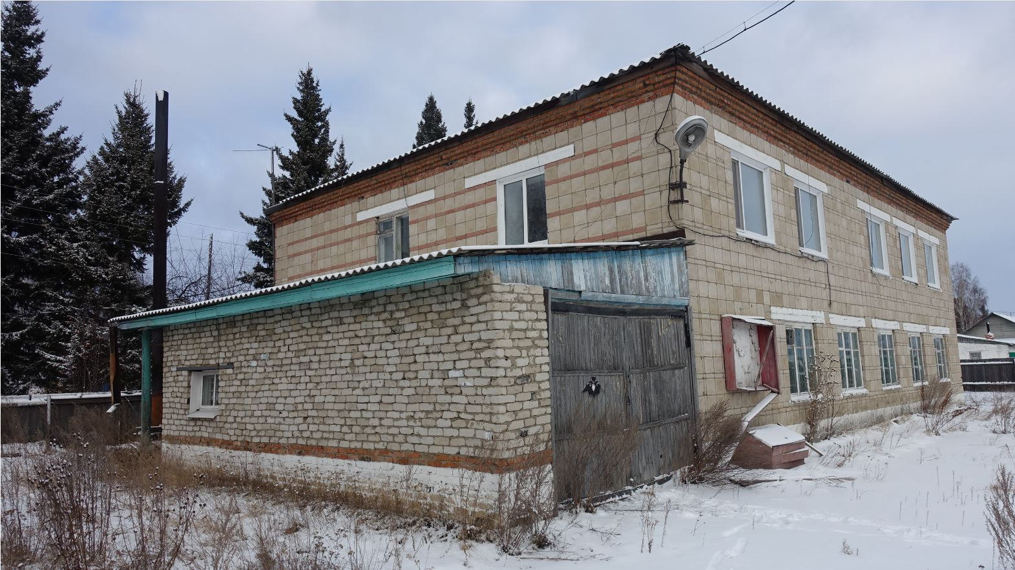  Нежилое здание площадью 441,8 кв.м,  кадастровый номер 70:12:0203001:2043  с земельным участком площадью  2057 кв.м, кадастровый номер 70:12:0203004:1730  Начальная цена имущества:  4 066 063 руб. с НДС  Начальная цена ЗУ:  1 271 041 руб. (НДС не облагается)  Номер процедуры на сайте  РТС-Тендер:  № 21000022460000000078  Дата и время окончания подачи заявок на участие – 08.10.2025, 18:00 |  | 6  Автомобиль легковой AUDI A6  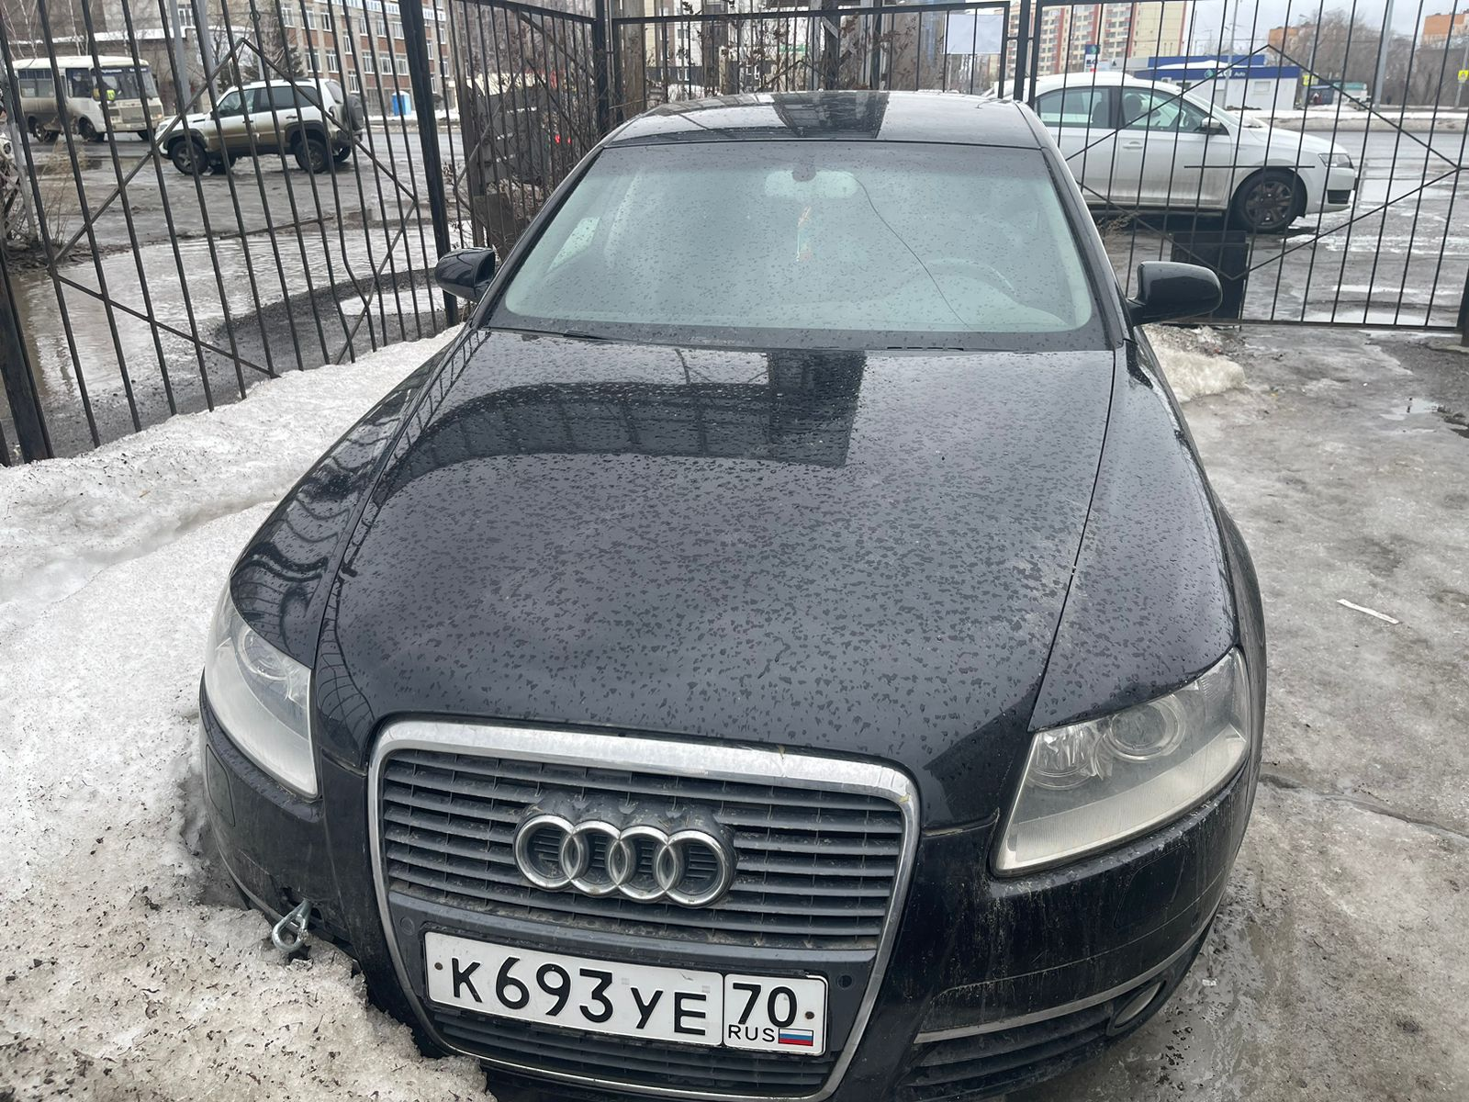  Идентификационный номер (VIN)  WAUZZZ4F56N190905,  ПТС № 77 ТН 821424  Начальная цена имущества:  540 000 руб. с НДС  Номер процедуры на сайте  РТС-Тендер:  № 21000022460000000084  Дата и время окончания подачи  заявок на участие – 03.11.2025, 18:00
  5
  Томская область,
  Первомайский район,
  с. Первомайское, ул. Ленинская, д.101, строен.1
  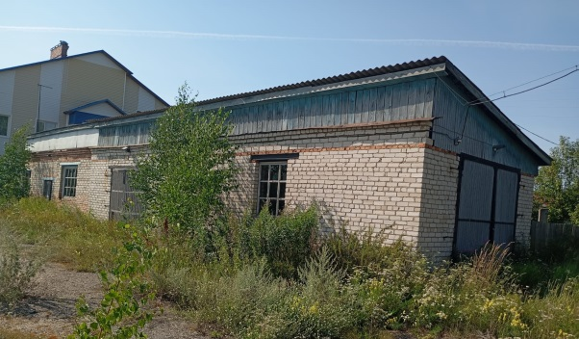
  Нежилое здание-гараж
  площадью 124,8 кв.м,
  кадастровый номер 70:12:0203001:2042
  с земельным участком площадью
  1817 кв.м, кадастровый номер 70:12:0203004:1731
  Начальная цена имущества:
  457 026 руб. с НДС
  Начальная цена ЗУ:
  1 148 526 руб. (НДС не облагается)
  Номер процедуры на сайте
  РТС-Тендер:
  № 21000022460000000081
  Дата и время окончания подачи заявок на участие – 03.11.2025, 18:00
 | 7  Автомобиль грузовой ГАЗ-33027  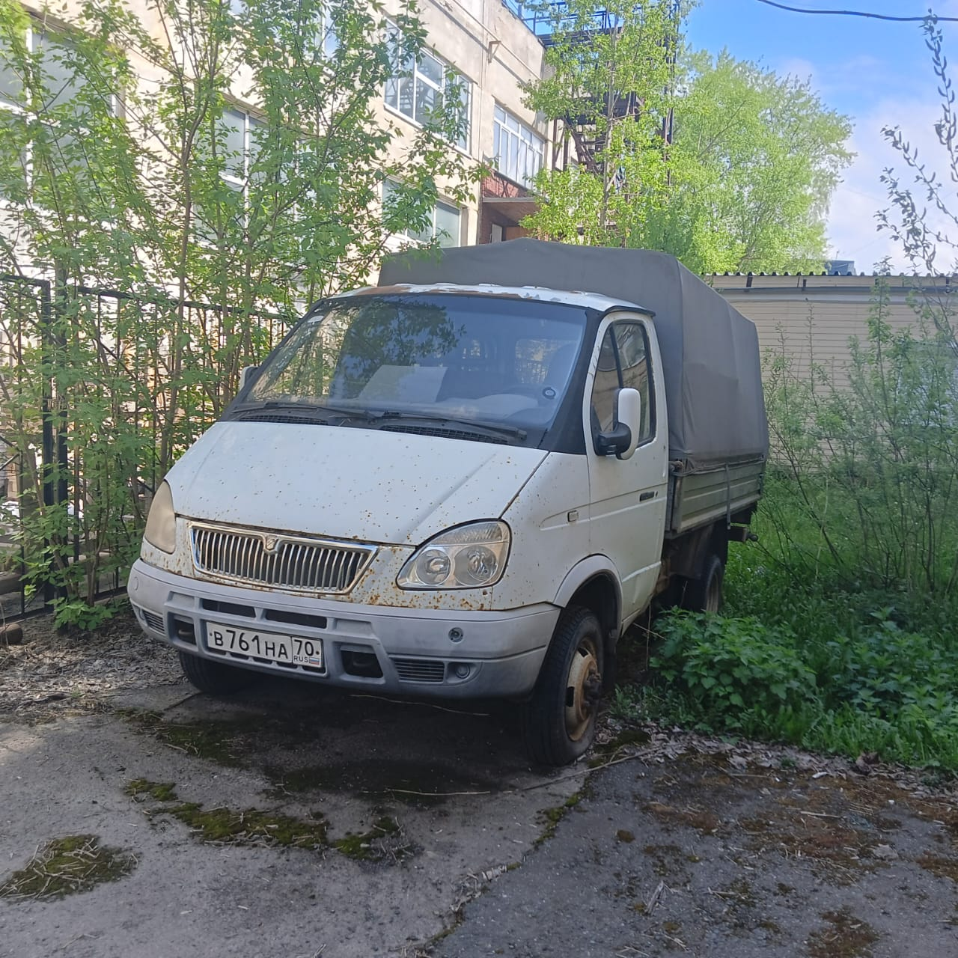  Идентификационный номер (VIN)  Х9633027062101355,  ПТС № 52 МВ 753885  Начальная цена имущества:  480 000 руб. с НДС  Номер процедуры на сайте  РТС-Тендер:  № 21000022460000000083  Дата и время окончания подачи  заявок на участие – 03.11.2025, 18:00 | 8  Томская область, Тегульдетский район, с. Тегульдет, ул. Парковая, д. 52,  строен. 2  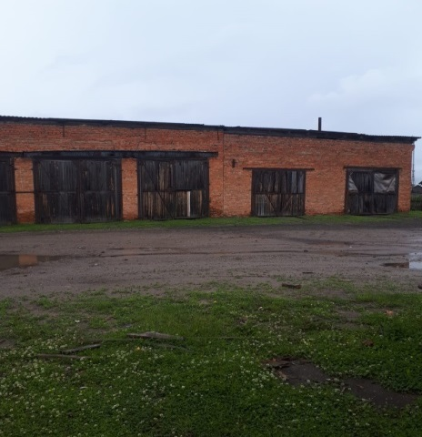  Нежилое здание, площадью 239,2  кв.м., кадастровый номер  70:13:0101002:804  с земельным участком площадью 502,0 кв.м., кадастровый номер 70:13:0101002:1374  Начальная цена имущества:  2 284 000 руб. с НДС  Начальная цена ЗУ:  172 000 руб. (НДС не облагается)  Номер процедуры на сайте  РТС-Тендер:  № 21000022460000000082  Дата и время окончания подачи  заявок на участие – 04.11.2025, 18:00
  Справочно:
  перечень неиспользуемого имущества, подлежащего вовлечению в хозяйственный оборот, размещён на сайте Департамента по управлению государственной собственностью Томской области: https://dugs.tomsk.gov.ru/perechen-imuschestva-podlezhaschego-zakrepleniju-na-prave-operativnogo-upravlenija-hozjajstvennogo-vedenija

